

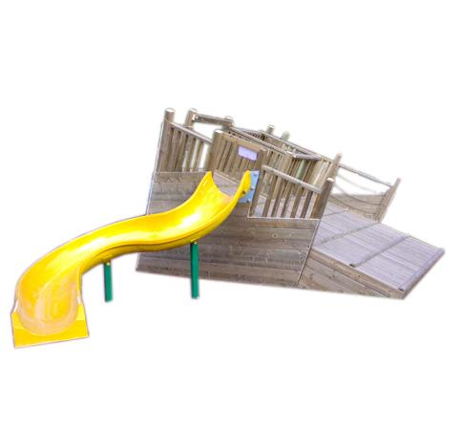

Descrizione:

Poppa, Gioco adatto per i bambini dai 3 ai 16 anni,

composto da una struttura a forma di poppa

affondata, 1 arrampicata scalatore, 1 arrampicata a

rete, 1 pedana, 1 timone e 1 schivolo opzionale in

polipropilene.

L'arrampicata e' fissata al relitto con funi d'acciaio

ricopete di fibra sintetica. La parte sottostante il relitto

e' abitabile.

Tutti i nostri legni sono realizzati in pino nordico con

impregnazione ecologica a pressione che permette

una protezione ottimale e duratura del legno

all'esterno.

Area d'ingombro: 330x735 cm

Area di sicurezza: 45 mq

Altezza pedana scivolo: 120 cm

I colori delle attrezzature rappresentati nelle immagini

sono da considerarsi puramente indicativi.

Categoria: Castelli complessi per parchi

Codice: EP02050

